中山博爱行动义工工作证式样

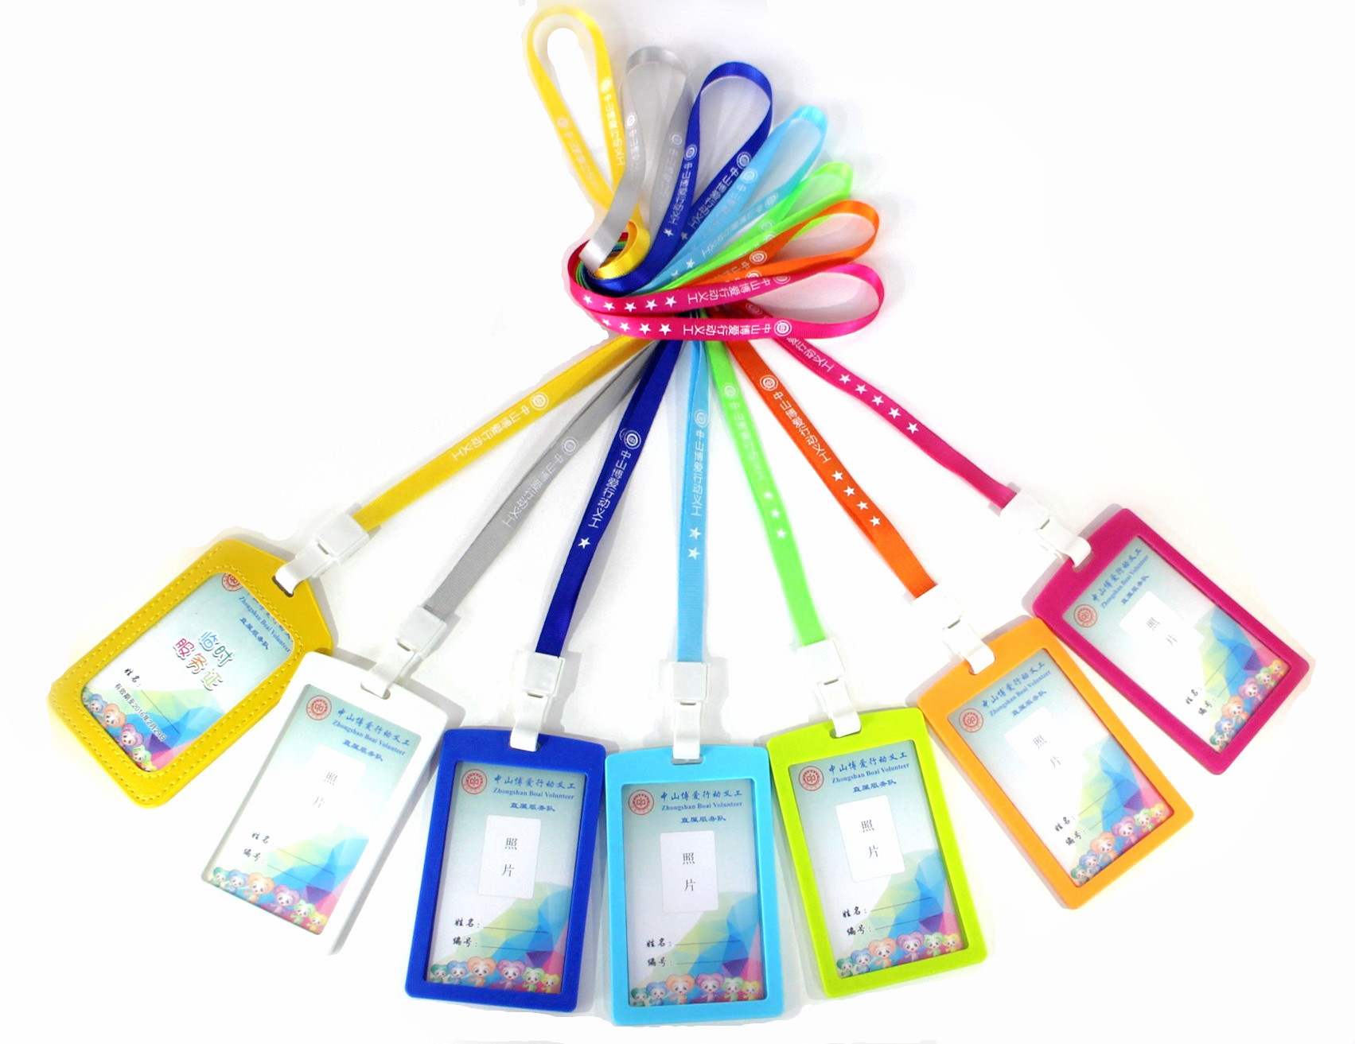
紫红色：1500小时
橙 色：1000小时
绿 色：600小时
浅蓝色：300小时
蓝 色：100小时
白 色：准志愿者
黄 色：临时证

